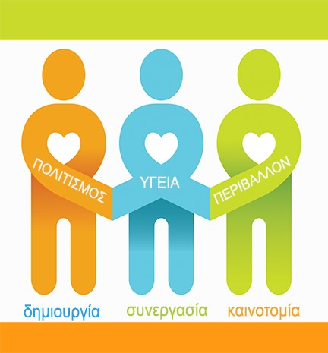

Παρουσίαση Προγραμμάτων Σχολικών Δραστηριοτήτων
σχολικού έτους 2015-2016

Πέμπτη 9 Ιουνίου 2016
στο Διοικητήριο της Περιφερειακής Ενότητας Λακωνίας

Πρόγραμμα

17:30-18:00 Προσέλευση- Εγγραφές- Προετοιμασία Παρουσιάσεων
18:00-18:15 Χαιρετισμοί
18:15-18:30 «Από την παράδοση στην αειφορία»
Εισηγητές: Μαρίνος Καριοφύλλης, Εκπαιδευτικός Μουσικής
στα Δημοτικά Σχολεία Ξηροκαμπίου, Κροκεών και Γλυκόβρυσης
Ευγενία-Ειρήνη Καμπούρη, δασκάλα στο Δημοτικό Σχολείο Κροκεών

18:30-18:45 Παρέμβαση καινοτομίας: «Όταν οι ζωγραφικοί πίνακες ζωντανεύουν»
«Ένας διαφορετικός χάρτης»
Εισηγήτρια: Καλλιρόη Κατσαφάνα, δασκάλα στο 8/θ Δημοτικό Σχολείο Ξηροκαμπίου
18:45-19:00 «Teachers 4 Europe»
Εισηγήτρια: Βασιλική Μιχαλέτου, Εκπαιδευτικός Γαλλικής Γλώσσας
στο Δημοτικό Σχολείο Νεάπολης

19:00-19:15 «Τα χαρτιά δεν είναι σκουπίδια»
Εισηγήτρια: Μαρία Τούμπλη, Διευθύντρια του Ιδιωτικού Εκπαιδευτηρίου «Πολυχρονάκου», με τη συμμετοχή μαθητών/τριών της Γ’ τάξης.

19:15-19:30 «Τα παιδιά ανακαλύπτουν τη βυθισμένη πόλη της Πλύτρας μέσω του προγράμματος Water Ecoculture της ΟΜΜΕΡ»
Εισηγήτρια: Φωτεινή Κληρονόμου, Προϊσταμένη του Νηπιαγωγείου Ασωπού

19:30-19:45 «Βήματα για τη Ζωή»
Εισηγήτρια: Άννα Λοβίτη, Προϊσταμένη του Νηπιαγωγείου Έλους

19:45-20:00 Διάλειμμα

20:00-20:15 «Θεατρικές Κούκλες εν δράσει»
Εισηγήτρια: Βασιλική Κουτσογιαννοπούλου, Εκπαιδευτικός Καλών Τεχνών στο Δημοτικό Σχολείο Βλαχιώτη

20:15-20:30 «Μηνύματα από φίλους - Ήλιο, Αέρα, Νερό. Οι πολλές μορφές της ενέργειας»
Εισηγήτρια: Ανδριανή Κοντογεωργάκου, Δασκάλα στο Ιδιωτικό Εκπαιδευτήριο «Πολυχρονάκου», με τη συμμετοχή μαθητών/τριών της Ε’ τάξης.

20:30-20:45 «Νους Υγιής εν Σώματι Υγιεί»: Χτίζω σώμα γερό για να έχω μυαλό κοφτερό!
Εισηγήτρια: Νικολέτα Σγούρου, Νηπιαγωγός στο 5ο Νηπιαγωγείο Σπάρτης

20:45-21:00 «Έχω δικαίωμα»
Εισηγήτρια: Μαρία Τζανέλλα, Προϊσταμένη του Νηπιαγωγείου Δαφνίου

21:00-21:15 Μια παρέμβαση στο 8ο Νηπιαγωγείο Σπάρτης: «Τα παιδία παίζει … με τον ελέφαντα, τον παπαγάλο κι έναν ήλιο»
Εισηγήτρια: Κατερίνα Διακουμάκου, Εκπαιδευτικός Θεατρικής Αγωγής στο 5^{ο} Δημοτικό Σχολείο Σπάρτης

21:15-21:30 «Το ψωμί ...κι εσύ Αδάμ με κόπο να βγάζεις το ψωμί σου...»
Εισηγήτρια: Βασιλική Γιαννοπούλου, Νηπιαγωγός στο Ιδιωτικό Εκπαιδευτήριο «Πολυχρονάκου»

21:30-21:45 Συζήτηση - Σχόλια- Κλείσιμο εκδήλωσης

